112 AI Trainer
  - Тренажёр диспетчера ДДС

Общее описание системы
Т112 ПД 01

Программная версия v1.0
Разработчик и ответственный за документацию
Кодзаев Николай Петрович
28.09.2026


Аннотация
Документ описывает назначение тренажёра 112 AI Trainer, состав программного комплекса, роли пользователей, учебные процессы и способы расширения. Предназначен для руководителя учебного центра, преподавателя и специалиста по внедрению.

Содержание
1 Назначение системы 3
2 Состав системы 3
3 Роли и полномочия 4
4 Учебный цикл ДДС 5
5 Подготовка учебного содержания 6
6 Оценивание и аналитика 7
7 Карта и справочники 7
8 Эксплуатация и расширение 8
9 Документы и идентификация версии 8

1 Назначение системы
112 AI Trainer предназначен для подготовки диспетчеров дежурно-диспетчерских служб. Обучающийся получает карточку происшествия, проверяет её, принимает решение о приёме, назначает бригаду, передаёт сведения дежурному и отражает ход реагирования. Преподаватель формирует задания, управляет занятием и оценивает действия. Администратор обслуживает локальный программный комплекс.
Основной режим воспроизводит участок работы ДДС после передачи сведений Системой-112. Входящая карточка содержит исходный адрес, описание, классификацию и получателей. Ученик управляет своей службой. Состояние остальных получателей доступно для просмотра; при наличии контакта можно организовать взаимодействие по телефону.
Дополнительный режим «Полный цикл 112» предназначен для приёма сообщения заявителя и заполнения карточки. Эти два режима имеют разные учебные цели и не подменяют друг друга.
Вычисления прикладной системы, распознавание речи, синтез и языковые модели выполняются локально. Минимальная конфигурация по ТЗ работает на CPU без видеокарты; при наличии видеокарты языковая модель использует её автоматически (заказчик разрешил GPU на сессии 16.09). Облачные сервисы генерации и внешние речевые API в поставочном профиле не используются. Первичная подготовка зависимостей и моделей производится до ввода в изолированный контур.

2 Состав системы
Компонент | Назначение
Рабочее место в браузере | Карточка, журнал ДДС, карта, справочник, личные кабинеты
Backend | Учебные сессии, сценарии, маршрутизация, оценка, отчёты, доступ
Voice | Захват звука, распознавание, обмен с диалогом, синтез и запись
Asterisk | Внутренняя SIP-телефония и соединение с рабочим местом
Ollama | Локальный запуск языковых моделей на CPU или GPU
PostgreSQL | Учётные записи, задания, результаты и состояние обучения
Backup worker | Ежедневные и ручные зашифрованные резервные копии
Служебные средства | TLS, журналы безопасности, мониторинг, импорт и экспорт

Сайт не содержит встроенного SIP-телефона. Звук передаётся через отдельный IP-телефон либо MicroSIP на ПК ученика. Команда вызова поступает с сайта на сервер; АТС звонит на зарегистрированный номер рабочего места. Номер бригады в сценарии обозначает учебного собеседника, а не маршрут в городскую телефонную сеть.

3 Роли и полномочия
Администратор создаёт и блокирует пользователей, выдаёт локальные роли, обслуживает конфигурацию и резервные копии, просматривает технические события. Изменение серверных адресов и секретов выполняется в защищённой конфигурации развёртывания.
Преподаватель создаёт группы, выбирает упражнения, назначает задания, запускает и завершает занятия, наблюдает за работой группы. Он утверждает сценарии и эталоны, рассматривает результаты и при необходимости оформляет мотивированную экспертную оценку.
Обучающийся видит назначенные задания и собственные результаты, работает с карточками, справочными материалами и телефоном. Доступ к чужим результатам, настройкам безопасности и редактору эталонов ему не предоставляется.

4 Учебный цикл ДДС
Последовательность работы: поступление карточки; решение о приёме либо мотивированном непринятии; выбор бригады; передача сведений; получение оперативных докладов; изменение статусов по факту сообщений; запись результата; завершение карточки и занятия.
Нормативы заданы ответом заказчика от 27.09.2026: 30 секунд — от появления карточки в строке сообщений до её открытия; 3 минуты — до первой записи своей службы (статус и текст). Остальные сроки не нормируются: работы могут идти часами. Карточка считается отработанной, когда активированы все статусы цикла и у каждого заполнен комментарий; отказ принимается только мотивированным.
Доступность последующего статуса зависит от вводной сценария. Перед «Работы завершены» необходимо внести результат. Отказ требует причины. Преждевременное завершение блокируется правилами учебного процесса.
При нескольких одновременно открытых происшествиях ученик переключается между карточками. Новая карточка и новый доклад по ранее принятой карточке являются отдельными событиями. Для каждого сохраняется собственная история.
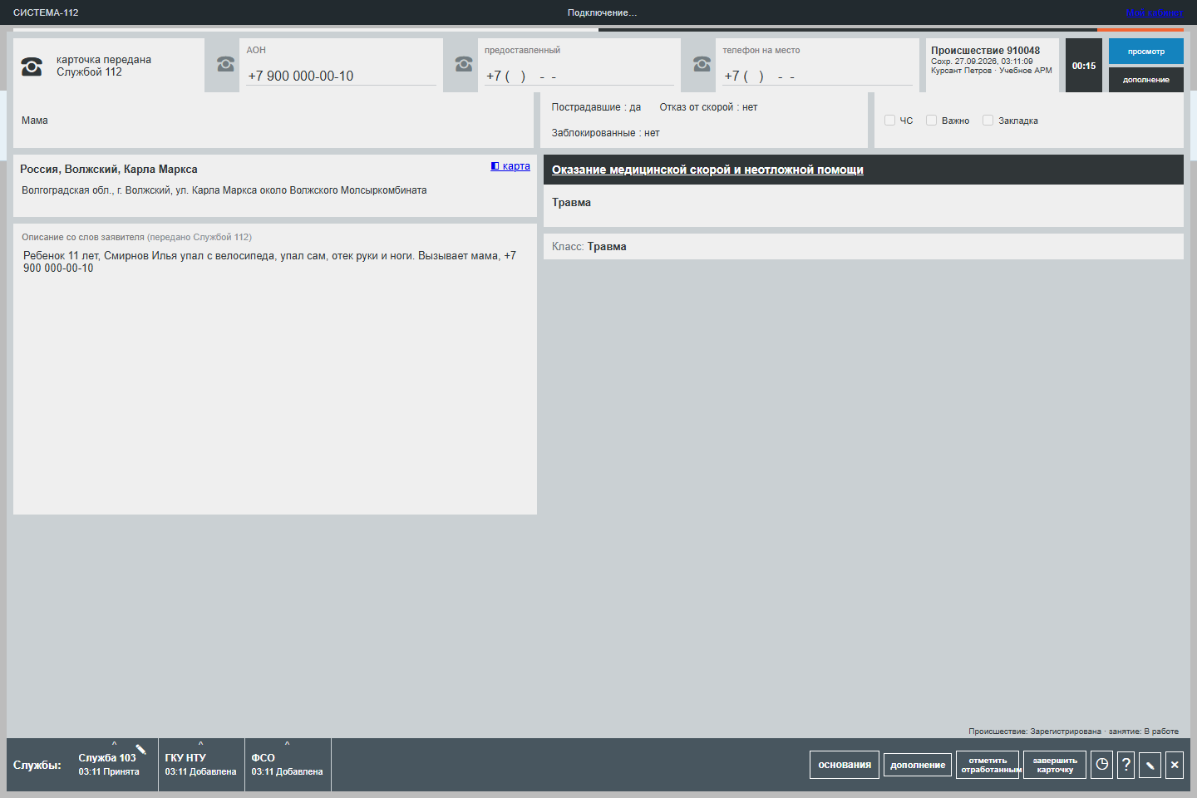
1
2
3
4
Рисунок 1 — Рабочее место диспетчера и входящая карточка
1 — адрес; 2 — вид происшествия; 3 — своя служба; 4 — дополнение и инструменты реагирования.

5 Подготовка учебного содержания
В поставке подготовлены 96 упражнений на основе 32 билетов по три ситуации. Для упражнений предусмотрены готовые карточки, назначение бригады, этапы реагирования и критерии проверки. Авторские дополнения к неполным вводным отделены от исходных сведений билета. Преподаватель проверяет пригодность упражнения для своей службы перед назначением.
Библиотека поддерживает категории, сложность, профиль ДДС, вариативность и публикацию версий. Можно использовать вручную подготовленное задание либо создать черновик с помощью локальной модели. Генерация не публикует задание автоматически: необходимы предпросмотр и утверждение преподавателем.
Методические документы загружаются в справочную библиотеку. Текст извлекается локально, для сканированных материалов используется OCR. При подготовке ИИ-черновика выбираются относящиеся к задаче фрагменты; повторное обучение весов модели при загрузке файла не выполняется.

6 Оценивание и аналитика
Система раздельно рассматривает заполнение полей, последовательность действий, решения диспетчера и рекомендации ИИ. В режиме ДДС значимы приём по профилю, обоснование отказа, доклад без потери необходимых фактов, реакция на вводные и результат работ.
Проверки действий воспроизводимы по журналу событий. Учебные эталоны и пороги привязаны к версии задания. Преподаватель может уточнить итоговую оценку с обязательным обоснованием; автоматический результат и история экспертных решений сохраняются.
Статистика содержит прогресс, средний результат, время, типичные ошибки и сводку группы. Предусмотрены выгрузки CSV, XLSX и JSON, отчёт по карточке и PDF-сертификат. Рекомендации по группе помогают выбрать последующие упражнения, но не изменяют назначения без решения преподавателя.

7 Карта и справочники
Карта работает с локальным региональным пакетом геометрии и адресного поиска. В поставочном наборе используется Москва и Московская область. Адрес вне установленного покрытия не превращается в произвольную точку. Для другого региона администратор подготавливает соответствующий пакет.
Получатели определяются классификатором, территориальными правилами и явно заданной подчинённостью объекта. В состав входят 20 подготовленных территориальных правил. Справочник можно расширять. При неизвестной привязке преподаватель задаёт получателей явно.

8 Эксплуатация и расширение
Система развёртывается в локальной сети. Для переноса поставляются код, контейнерные образы, модели, карта и защищённые настройки нового контура. Запуск серверной части описан в Т112 ПД 02; подключение рабочего места — в Т112 ПД 03.
Расширение содержания выполняется через сценарии, методические материалы, классификатор и территориальные правила. Расширение прикладной логики выполняется через документированные REST API /api/v1 и WebSocket /ws/v1. Два Backend-процесса могут работать в отдельном профиле балансировки. Отказоустойчивость БД и голосового узла настраивается отдельно.
Развитие вычислительной части возможно за счёт более производительного CPU, памяти, отдельного локального узла моделей либо отдельного GPU-профиля. Устройство модели выбирается в кабинете администратора; замеры CPU и GPU приведены в Т112 ПД 08.

9 Документы и идентификация версии
Описание относится к исходному коду v1.0 в репозитории kolloko2/112-ai-trainer. Дата выпуска документов — 28.09.2026. Названия экранов и команды приведены для этой версии.
Нормативная основа состава документов: ГОСТ 34.201-2020 и ГОСТ Р 59795-2021. Руководства пользователя имеют разделы по ГОСТ 19.505-79; серверное руководство — по ГОСТ 19.503-79. Ведомость Т112 ПД 00 определяет состав настоящей поставки.

